МОУ СОШ №14 станицы Родниковской
Курганинского района Краснодарского края

Карта медиаурока немецкого языка в 7 классе (№2)

Предмет: немецкий язык
Класс: 7
Учитель: Тищенко Елена Мироновна
Тема: « Экскурсия по городам Германии»
Учебник: Шаги 3: Учебник немецкого языка для 7 класса общеобразовательных учреждений/ И. Л. Бим - М.: Просвещение, 2006 г.

Глобальная тема: | «Das Gesicht einer Stadt – Visitenkarte des Landes“ («Лицо города – визитная карточка страны»)
Тема урока: | “Экскурсия по городам Германии»
Тип урока: | Урок-экскурсия с элементами педмастерской
Триединая цель урока:
Образовательный аспект: | - формирование навыков и умений применения лексики по теме «Das Gesicht einer Stadt – Visitenkarte des Landes» в устной и письменной речи
Развивающий аспект: | - формирование умения сравнивать, классифицировать, обобщать изучаемые факты  - развитие языковой догадки и логического мышления  - обучение переносу знаний и умений в новые ситуации  - развитие УН чтения, говорения и аудирования.  - совершенствование навыков самоконтроля
Воспитательный аспект: | - расширение кругозора учащихся, развитие познавательной активности  - введение учащихся в языковую атмосферу  - повышение интереса к образу жизни людей страны изучаемого языка.
Задачи урока: | - повторение и тренировка лексики по теме «Город».  - расширение словарного запаса по теме.  - тренировать применение лексики в устной и письменной речи.  - учить добывать знания из дополнительной литературы;  - Закреплять понятие о безличном местоимении «man»
Оборудование: | - презентация «Европа говорит по-немецки»  - компьютер, проектор, экран  - карта Германии  - грамматическая таблица “Неопределённо – личное местоимение  «man»;  - Грамматические таблицы «Склонение прилагательных»
Формы работы: | - фронтальная  - индивидуальная

Этапы урока | Деятельность учителя, информационное пространство | Деятельность ученика

I. Оргмомент | 1. Приветствие  Tag, Kinder!  2. Коммуникативное общение  Wie fühlt ihr euch? Wie f[hlst du dich…? | Guten Tag!  Варианты ответов: Ich fühle mich wohl. Ich fühle mich unwohl. So – so – la – la Ich habe Kopfschmerzen.
II. Начало урока | - фонетическая зарядка  1). Стараться не смягчать звук [l ]  - Речевая зарядка  1). Составление ассоциограммы «Берлин» | Hallo! Hallo! Hallo!  Lo-lo, lo-lo. Lo-lo li-li, li-li, li-li lu-lu, lu-lu, lu-lu le-le, le-le, le-le la-la, la-la, la-la  Li-la-laut,li-la-still liegen-laufe-fliegen-bellen lachen lustig Aqarelle  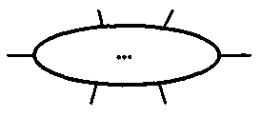  Was fällt dir dazu ein?  Berlin  Das Branderburger Tor der Treptower Park  Das Opernhaus der Reichstag  Die Berliner Mauer der Reichstag
III. Контроль домашнего задания | - Чтение и перевод текста «Meine Stadt“  - контроль лексики по теме город  назвать прилагательные – антонимы по -.немецки: ( упр.2 стр 50) | Чистый – грязный, большой – маленький, старый – современный, светлый – тёмный, известный – неизвестный, тихий - шумный
IV. Реализация задач урока | - Экскурсия по городам Германии. Показ презентации «Europa spricht Deutsch»  - Обсуждение проекта «Европа говорит по-немецки» с опорой на страноведческий материал из учебника стр52 – 57 и дополнительной литературы, распределение заданий по проекту.  - Грамматика. Закрепление неопределённо-личного местоимения «man» в упражнениях. | 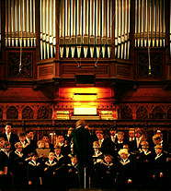  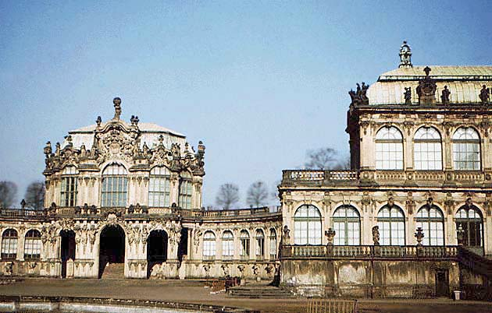  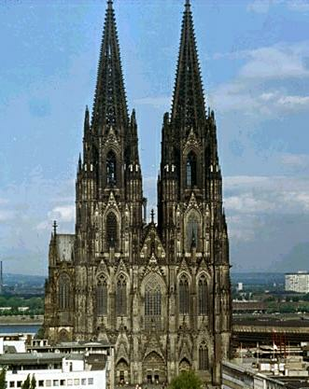  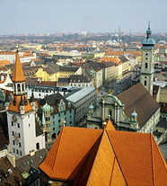  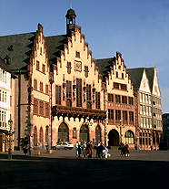  Индивидуальные консультации во внеурочное время  Упр 2 стр 88 Merkt euch! (фронтально)  Упр 3 стр 88 Übersetzt ins Russische! (устно, фронтально)  Упр 4 а стр 89 Setzen wir die Verben in der richtigen Form ein! (устно, фронтально)
V.Заключительный этап урока | 1. Подведение итогов  2. Выставление оценок  3. Домашнее задание | Рефлексия  1. С какими городами Германии мы сегодня познакомились? Покажите на карте эти города.  2. Что такое неопределённо-личное местоимение и какую роль оно играет в предложении?  упр 4 б письменно стр 60 лексика (запись в словарь и заучивание)  индивидуальная работа над проектом

